**新版医用电气安全标准及检验员实操培训班**

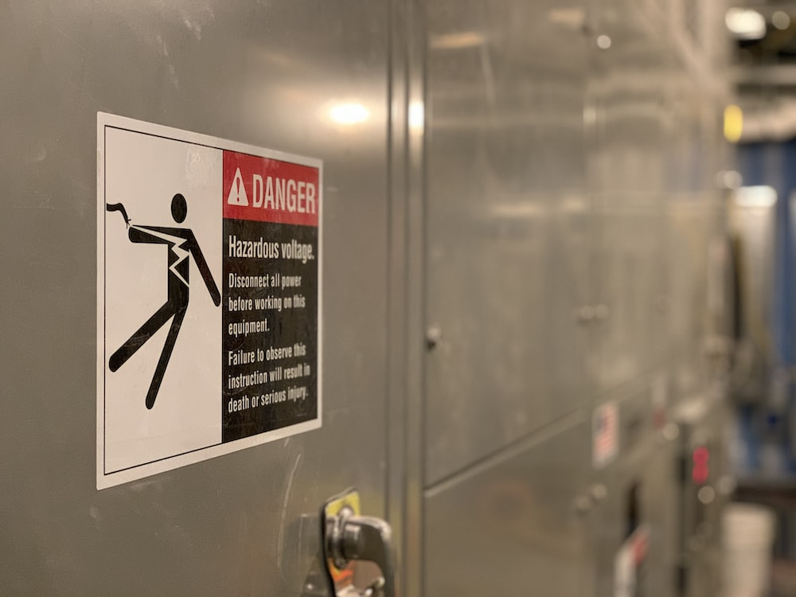**2023年06月27 -28日 · 北京**

**各医疗器械行业产业供应链相关企业：**

2020年4月9日国家市场监督管理总局（国家标准化管理委员会）批准发布GB 9706.1-2020《医用电气设备 第1部分：基本安全和基本性能的通用要求》标准，该标准将于2023年5月1日正式实施。

GB 9706.1是有源医疗器械的一个基础性的重要标准，所有的医用电气设备都必须符合该标准的要求。新标准按国情特点修改采用了国际标准IEC60601-1:2012，与前版标准相比，无论从直观结构还是基础理念都发生了重大变化。新版GB9706.1最大的革新是安全理念的变化，扩大了安全的范围和概念，引入了风险管理流程，全部标准中需执行特定的风险管理的条款近百条，同时赋予了企业一定的选择产品实现方式的自由度。新版标准安全理念和技术指标上的巨大差异对世界各国的转化及实施都形成了挑战，这也是第三版标准发布7年后才逐步被欧美等地区拟采用的重要原因。因此，新版标准在我国的实施，从理念到实践也将是巨大挑战。

为帮助医疗器械企业及从业人员尽快了解掌握新版标准精髓，促进新版标准的落地实施，同时从企业实际出发，在产品设计开发的过程中准确输入电气安全标准，并培养合格的有源医疗器械质量检验工程师，控制产品质量。**北京国医械华光认证有限公司（简称CMD）**邀请国家食品药品监督管理局**天津医疗器械质量监督检验中心**共同策划课程内容，并依托北京首家医疗器械CMO（合同生产组织）平台**“北京昌科华光科技有限公司”**，举办新版医用电气安全标准及检验员实操培训班，质量认证机构与质量检测机构的结合，CMO良好培训环境和充足的设备设施，将为参训学员提供良好培训体验，以达到提升医疗器械从业人员的理念，促进产品质量的保证和提高。

**主办单位**

* **北京国医械华光认证有限公司（简称“CMD”）**
* **国家食品药品监督管理局天津医疗器械质量监督检验中心**

国家食品药品监督管理局天津医疗器械质量监督检验中心是国家食药监总局认可的十大国家级医疗器械检测机构之一，是经国家认证认可监督管理委员会授权的国家质检中心。天津中心是中国合格评定国家认可委员会（CNAS）、国家食品药品监督管理总局（CFDA）、国家质量监督检验检疫总局等部门认可授权的一所综合性医疗器械产品检验机构。检验范围涵盖外科植入物、植入材料、一次性使用医疗用品、介入导管及支架、医用电子、医院设备、物理治疗、激光、呼吸麻醉、体外诊断系统、电磁兼容、生物相容性等专业领域，承担着授权范围内医疗器械产品监督抽验检验、注册检验、认证检验、

科技成果鉴定检验、委托检验、仲裁检验等检验任务，是目前国内开展检验业务类别较全面的综合性医疗器械检验机构。天津中心承担着全国外科植入物和矫形器械标准化技术委员会（SAC/TC110）、全国外科植入物和矫形器械标准化技术委员会骨科植入物分技术委员会（SAC/TC110/SC1）、全国外科植入物和矫形器械标准化技术委员会心血管植入物分技术委员会（SAC/TC110/SC2）、 全国医用电器标准化技术委员会物理治疗设备分技术委员会（SAC/TC10/SC4）四个标准化（分）技术委员会的秘书处工作，负责国内该领域的标准化工作及对口国际ISO/TC150及IEC62D物理治疗领域的国际标准化工作。

* **培训基地**

北京昌科华光科技有限公司是一家专注于向注册人提供医疗器械上市许可全链条服务的合同生产组织（CMO），为医疗器械注册人提供受托研发、受托生产样品和产品的服务。平台在专业团队指导下，按照严格质量标准及缜密的合规思维，配备全套有源产品电气安全检验设备及试验台。建立了符合《医疗器械生产质量管理规范》要求的厂房，顺利通过环评，获得第三方检验机构对于洁净厂房和设施的检测报告。

**培训内容**

**1 新版标准解读**

* IEC 60601标准体系 及 GB9706.1 历史沿革介绍
* GB 9706.1-2020主要变化介绍
* **GB 9706.1-2020及配套并列标准、专用标准实施方案**
* 明确标准实施的时间点
* 明确注册备案相关标准执行要求
* 明确检验相关执行要求
* 建立专家咨询机制
* GB9706.1-2020相关的主题详解
* 部分概念介绍
* 风险管理要求
* 标记和说明书
* 对电击危险的防护
* 对机械危险的防护
* 超温和防火外壳要求
* 设备结构
* 可编程医用电气系统
* 可用性工程

**2 产品研发与标准**

* 有源医疗器械设计开发前应如何输入电气安全标准要求
* 关键部件的选择建议
* 变压器、电源开关、熔断器、电线、电池等与安全有关的部件
* 编写有源医疗器械产品技术要求的方法
* 检测中心如何进行技术要求预评价

**3 电气安全出厂检验项目实际操作**

* 漏电流的要求及检测方法

**包括：**外壳漏电流、对地漏电流、患者漏电流（直流分量）、患者辅助漏电流），及单一故障状态

* 耐压测试的要求及检测方法，含安全防护

**包括：**A-a1 A-a2 B-a B-d等

* 绝缘接地阻抗测试仪检测方法

**培训方式**

* 线下理论培训
* 现场实际操作

**培训费用**

**3500元/人**

* 费用已含6%增值税
* 费用已含培训费、资料费、证书费等
* 线下培训包含午餐费用
* 如需住宿可统一协助安排。由宾馆开具住宿费发票
* 填写**“附件2”报名表**，并完成付款

**培训讲师**

**段乔峰**

* 国家食品药品监督管理局天津医疗器械质量监督检验中心高级工程师，曾任天津医疗器械质量监督检验中心有源技术负责人/检测二室主任；
* 主持起草GB9706.206-2020《医用电气设备 第2-6部分:微波治疗设备的基本安全和基本性能专用要求》 YY 0649-2008《高电位治疗设备》YY0838《微波热凝设备》、YY0899《医用微波设备附件的通用要求》等多项国家及行业标准。

**考试&证书**

* 北京国医械华光认证有限公司命题，闭卷考试合格后，考试合格后颁发合格证书

**培训时间**

**2023年06月27日-28日**

**上课：09:00-12:00 下午13:30-16：30**

**\*上午8:45报到，9：00正式上课**

**付款方式**

* 银行或网上银行电汇
* 详细**“付款及开票流程”**见本文件方**P5页 “附件1”**

**附件1**

**付款及开票流程**

1. **通过银行或网上银行电汇（汇款请注明汇款单位，及“培训费”字样）**

名 称：北京国医械华光认证有限公司

开户行：光大银行北京德胜门支行

账 号：083501120100304034260

地 址：北京市东城区安外大街甲88号中联大厦5层

* **只有公对公转账可以开具增值税专用发票**
* **个人转账只能开公司普通发票**

1. **付款完成后，**[**请将汇款凭证发到1156163091@qq.com**](mailto:付款后请将汇款凭证发到1156163091@qq.com)
2. **微信或支付宝扫描如下开票二维码**



1. **输入开票信息：**
2. 在**“企业开票”**中输入企业名称后，系统自动匹配对应的企业开票信息；
3. 如信息不符，企业可对信息进行填写或修改确认；
4. 在**“给商家留言”**中注明开专票或普票、服务名称（培训、认证、技术服务）、开票金额、企业名称提交即可。（**留言示例：**专票或普票 培训费、2***元 xx公司）

**附件2**

**新版医用电气安全标准及检验员实操培训报名回执表**

**2023年06月27 -28日 · 北京**

|  |  |  |  |  |  |  |  |  |  |  |  |  |  |
| --- | --- | --- | --- | --- | --- | --- | --- | --- | --- | --- | --- | --- | --- |
| 企业名称 企业名称 | | |  | | | | | | 邮寄地址 |  | | | |
| 培训负责人 | | |  | | 联系电话 |  | | | 质量部负责人 |  | 联系电话 | |  |
| 企业主要产品 | | |  | | | | | | | | | | |
| 其他培训需求 | | |  | | | | | | | | | | |
| **学员报名信息** | | | | | | | | | | | | | |
| 序号 | 姓名 | 民族 | | 身份证号码 | | | 职务 | 手机号码 | | 常用邮箱 | | 新企业  （是/否） | |
| 1 |  |  | |  | | |  |  | |  | |  | |
| 2 |  |  | |  | | |  |  | |  | |  | |
| **报名请填写此表后将word文档发至**：[**1156163091@qq.com**](mailto:1156163091@qq.com) **或 1148666017@qq.com** | | | | | | | | | | | | | |